**KARYA TULIS ILMIAH**

**STUDI LITERATUR PENGGUNAAN OBAT *OFF – LABEL***

**PADA ANAK**



**TARI ANGGELY BR. SURBAKTI P07539018034**

**KARYA TULIS ILMIAH**

**STUDI LITERATUR PENGGUNAAN OBAT *OFF – LABEL***

**PADA ANAK**

Sebagai Syarat Menyelesaikan Pendidikan Program Studi Diploma III Farmasi



**TARI ANGGELY BR. SURBAKTI P07539018034**

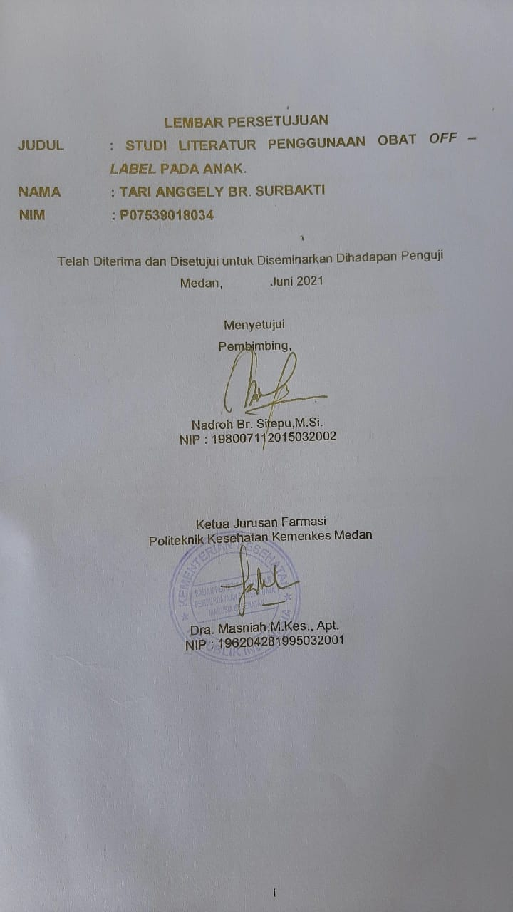

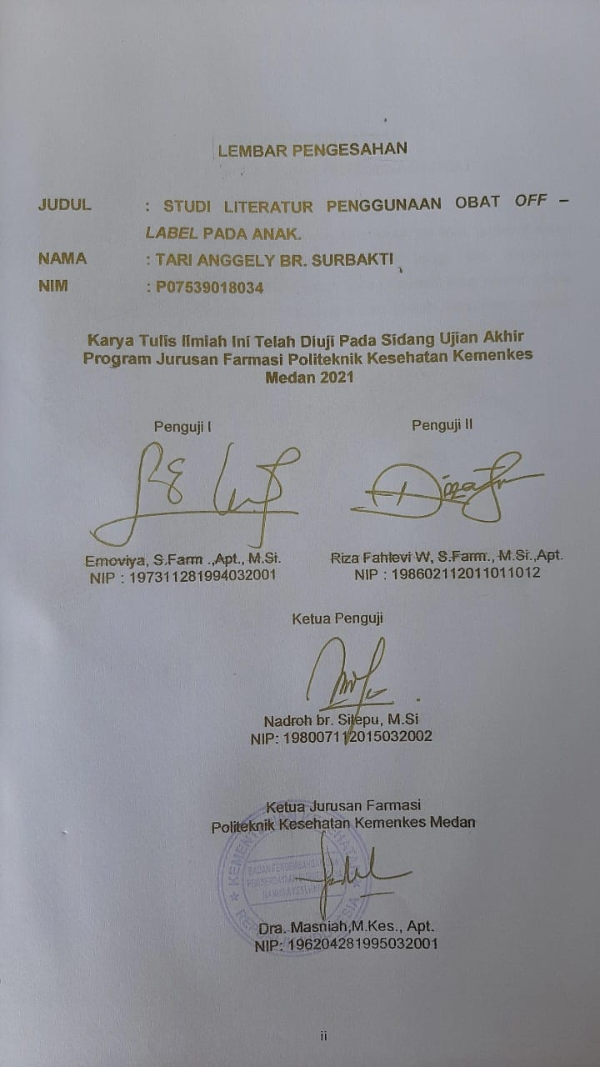

# SURAT PERNYATAAN

## STUDI LITERATUR PENGGUNAAN OBAT

***OFF – LABEL* PADA ANAK**

Dengan ini saya menyatakan bahwa Karya Tuis Ilmiah ini tidak terdapat karya yang pernah diajukan untuk disuatu perguruan tinggi, dan sepanjang pengetahuan saya tidak juga terdapat karya atau pendapat yang pernah ditulis atau diterbitkan oleh orang lain, kecuali yang secara tertulis diacu dalam naskah ini atau disebutkan dalam daftar pustaka.

Medan, Mei 2020

TARI ANGGELY BR. SURBAKTI

P07539018034

## POLITEKNIK KESEHATAN KEMENKES MEDAN JURUSAN FARMASI

**KTI, Mei 2021**

**Tari Anggely br. Surbakti**

**STUDI LITERATUR PENGGUNAAN OBAT *OFF – LABEL* PADA ANAK**

X + 24 halaman + 4 tabel + 6 lampiran

# ABSTRAK

Off-label adalah penggunaan obat di luar ketentuan dari izin penjualan (marketing authorisation = MA). Tujuan dari penelitian ini adalah untuk mengetahui jenis obat off – label yang digunakan pada anak berdasarkan penggolongan efek farmakologi menurut Anatomical Therapeutic Chemical (ATC). Penelitian ini menggunakan metode kualitatif dengan pengambilan data Analisis.

Berdasarkan hasil penelitian dari beberapa jurnal yang sudah di telitii bahwa obat off – label yang sering digunakan pada anak adalah obat sistem pernapasan.

Berdasarkan hasil karya tulis ilmiah ini dapat disimpulkan bahwa penggolongan obat off – label pada anak berdasarkan Anatomical Therapeutic Chemical (ATC) yang paling banyak digunakan adalah sistem pernafasan dengan R01Salbutamol dan R01Pseudoephedrin.

Kata kunci : Obat *off – label*, Obat *off – label* pada anak.

## MEDAN HEALTH POLYTECHNICS OF MINISTRY OF HEALTH PHARMACY DEPARTMENT

**SCIENTIFIC PAPER**, **MAY 2021**

**Tari Angely br. Surbakti**

**LITERATURE STUDY OF OFF – LABEL DRUG USE IN CHILDREN**

X + 24 pages + 4 tables + 6 attachments

## ABSTRACT

Off-label is the use of drugs outside the provisions or prescriptions of a sales license (marketing authorization = MA). The purpose of this study was to determine the types of off-label drugs used in children based on the classification of pharmacological effects according to Anatomical Therapeutic Chemical (ATC). This research is a qualitative analysis study.

Based on the results of research from several journals that have been researched, it is known that off-label drugs that are often used in children are types of drugs for the respiratory system.

Based on the results of research conducted by researchers on the use of off-label drugs in children, it can be concluded that the most widely used drugs are respiratory drugs with trademarks such as Salbutamol and Pseudoephedrin.

Keywords : Off-label drugs, Off-label drugs for children

# KATA PENGANTAR

Puji dan Syukur Penulis ucapkan kepada Tuhan Yang Maha Esa karena berkat dan kasih – Nya sehingga penulis dapat menyelesaikan Karya Tulis Ilmiah ini dengan judul “STUDI LITERATUR PENGGUNAAN OBAT *OFF – LABEL* PADA ANAK”

Karya Tulis Ilmiah ini disusun sebagai salah satu pernyataan dalam menyelesaikan pendidikan Diploma III Jurusan Farmasi Poltekkes Kemenkes Medan. Dalam penyusunan dan penulisan Karya Tulis Ilmiah ini, penulis banyak mendapatkan bimbingan, saran dan bantuan serta doa – doa dari berbagai pihak. Oleh karena itu penulis ingin mengucapkan terimakasih kepada:

1. Ibu Dra. Ida Nurhayati, M.Kes selaku Direktur Poltekkes Kemenkes Medan.
2. Ibu Dra. Masniah, M.Kes, Apt. selaku Ketua Jurusan Farmasi Poltekkes Kemenkes Medan.
3. Ibu Maya Handayani Sinaga, S.S., M.Pd selaku Dosen Pembimbing Akademik yang telah membimbing Penulis selama menjadi mahasiswa Jurusan Farmasi Poltekkes Kemenkes Medan.
4. Ibu Nadroh br. Sitepu, M.Si selaku Dosen Pembimbing Karya Tulis Ilmiah sekaligus Ketua Penguji yang telah mengantar Penulis mengikuti Ujian Akhir Program yang telah memberikan arahan dan masukkan kepada Penulis dalam menyelesaikan Karya Tulis Ilmiah ini.
5. Ibu Ernoviya, S.Farm., Apt., M.Si selaku Dosen Penguji I dan Bapak Riza Fahlevi W,S.Farm, M.Si, Apt, M.Si selaku Dosen Penguji II Karya Tulis Ilmiah dan Ujian Akhir Program yang telah memberikan masukan kepada Penulis.
6. Seluruh Dosen dan Staff di Jurusan Farmasi Poltekkes Kemenkes Medan.
7. Teristimewa kepada orang tua yang sangat Penulis sayangi dan cintai, yang telah memberikan kasih sayang, motivasi, dukungan, materi, dan terutama doa kepada Penulis, serta teman – teman Penulis yang bernama Noviyona Surbakti, Eldaris Riahta, Eygia Tarigan, Tamara Natania, Raudhotul Rambe,Tia Fahira, Rafika Irma dan Haris Marturia Sembiring yang telah memberikan support dan Inspirasi kepada Penulis dalam menyelesaikan Karya Tulis Ilmiah ini.
8. Seluruh teman seperjuangan Mahasiswa dan Mahasiswi angkatan 2018 di Jurusan Farmasi Poltekkes Kemenkes Medan.

Penulis menyadari bahwa Karya Tulis Ilmiah ini masih banyak kekurangan. Oleh karena itu, Penulis menerima kritik dan saran yang membangun demi kesempurnaan Karya Tulis Ilmiah ini. Semoga Karya Tulis Ilmiah ini dapat memberikan manfaat bagi pembaca. Terimakasih

Medan, Juni 2021 Penulis

Tari Anggely br. Surbakti

# DAFTAR ISI

LEMBAR PERSETUJUAN i

LEMBAR PENGESAH ii

SURAT PERNYATAAN iii

ABSTRAK iv

KATA PENGANTAR vi

DAFTAR ISI viii

DAFTAR TABEL x

BAB I PENDAHULUAN 1

* 1. Latar Belakang 1
  2. Rumusan Masalah 2
  3. Tujuan Penelitian 2
  4. Manfaat Penelitian 2

BAB II TINJAUAN PUSTAKA 3

* 1. Obat Off – label 3
  2. Penggunan Obat Off – label 3
  3. Jenis Obat Off – label 4
  4. Alasan Penggunaan Obat Off – label 5
  5. Ketentuan Obat Off – label Secara Hukum 6
  6. Anak 6
     1. Pengertian Anak 6
     2. Batasan Usia Anak 6
  7. Klasifikasi Anatomical Chemical (ATC) 6
  8. Kerangka Teori 8

BAB III METODE PENELITIAN 9

* 1. Jenis dan Desain Penelitian 9
     1. Desain Penelitian 9
     2. Jenis Penelitian 9
  2. Lokasi dan Waktu Penelitian 9
     1. Lokasi 9
     2. Waktu 9
  3. Objek Penelitian 9
  4. Prosedur Kerja 10

## BAB IV HASIL DAN PEMBAHASAN 11

4.1 Hasil dan Pembahasan 11

## BAB V KESIMPULAN DAN SARAN 17

* 1. Kesimpulan 17
  2. Saran 17

## DAFTAR PUSTAKA 18

## LAMPIRAN 20

# DAFTAR TABEL

## Halaman

Tabel 2.1 Penggunaan Obat Off – label 3

Tabel 4.1 Hasil 11

Tabel 4.2 Kelompok utama pada sistem klasifikasi ATC 12

Tabel 4.3 Contoh Klasifikasi ATC Metformin 13

# Latar Belakang

# BAB I PENDAHULUAN

Anak adalah aset bangsa dan generasi penerus cita-cita perjuangan bangsa yang akan menentukan masa depan bangsa dan negara kita. Oleh karena itu perhatian dan harapan yang besar perlu diberikan kepada anak. Dalam memberikan perhatian kepada anak selalu diutamakan terutama pada saat pemberian obat. Penggunaan obat untuk anak merupakan hal khusus yang terkait dengan perbedaan laju perkembangan organ, sistem enzim yang bertanggung jawab terhadap metabolisme dan ekskresi obat.

Kinetika obat dalam tubuh anak-anak berbeda dengan dewasa sesuai dengan pertambahan usianya. Beberapa perubahan farmakokinetika terjadi selama periode perkembangan dari masa anak-anak sampai masa dewasa yang menjadi pertimbangan dalam penetapan dosis untuk pediatric yaitu absorpsi,distribusi,metabolism dan eliminasi melalui ginjal.

Fisiologi manusia adalah ilmu yang mempelajari tentang faal (fungsi) dari tubuh manusia. Adapun spesifikasi fisiologi dari anatomi antara lain yaitu fisiologi sel (mempelajari fungsi sel dan bagian-bagiannya), fisiologi spesifik (mempelajari suatu organ), fisiologi sistemik (mempelajari fungsi organ secara sistemik), dan fisiologi patologikal (mempelajari efek penyakit terhadap suatu organ).

*Off – label* merupakan penggunaan obat diluar ketentuan dari produk lisensi yang dikeluarkan oleh FDA (Food Drug Administration) yang berhubungan dengan dosis, rute pemberian, usia, kontrindikasi dan indikasi (Saiyed, dkk.,2014). Penggunaan obat *off – label* dikalangan anak merupakan masalah kesehatan yang penting untuk menghindari kesalahan dalam pengobatan (medication error),meningkatnya efek samping yang tidak diinginkan (adverse drug reaction) dan potensi gangguan kesehatan terutama pada anak – anak.

Penggunaan obat *off – label* pada anak di Indonesia masih sangat minim. Hal ini disebabkan tidak adanya jaminan patient safety kepada pasien. Selain itu dokter penulis resep dan apoteker yang menyerahkan resep tidak memiliki perlindungan hukum karena belum ada klaim ( registrasi ) terhadap

2

indikasi yang digunakan dari pihak yang berwenang (BPOM dan Dinas Kesehatan2008). Penelitian penggunaan obat *off – label* pada anak cukup sulit dan jarang dilakukan. Hal ini menyebabkan kurang lengkapnya data farmakokinetik,farmakodinamik,dan efek samping suatu obat sehingga pemberian obat pada anak berdasarkan penggunaan obat untuk dewasa (Pratiwi,dkk.,2013).

# Rumusan Masalah

Apakah jenis obat *off – label* yang terbanyak digunakan berdasarkan penggolongan Anatomical Therapeutic Chemical (ATC) pada anak.

# Tujuan Penelitian

Untuk mengetahui jenis obat *off – label* yang digunakan pada anak berdasarkan penggolongan efek farmakologi menurut Anatomical Therapeutic Chemical (ATC) .

# Manfaat Penelitian

a. Untuk memberikan informasi dan pengetahuan kepada masyarakat bahwa penggunaan obat *off – label* pada anak sangat penting dan harus diperhatikan cara penggunaannya.

1. Untuk memberikan informasi pada masyarakat agar mewaspadai penggunaan obat *off – label* yang kemungkinan dapat disalahgunakan.
2. Untuk menambah referensi dan bermanfaat sebagai sarana pembelajaran bagi peneliti selanjutnya.
   1. **Obat *Off – label***

# BAB II TINJAUAN PUSTAKA

Obat *off – label* adalah obat diluar indikasi yang tertera dalam label dan belum atau diluar persetujuan oleh badan atau lembaga yang berwenang atau jika di Indonesia adalah Badan POM, sedangkan di Amerika lembaga yang berwenang adalah FDA ( Food Drug Administration ). Obat *off-label* pada anak disebabkan penggunaan obat tersebut tidak resmi atau tidak sesuai dengan populasi lisensi obat.

Obat yang tidak diberi izin untuk penggunaan yang tidak dicantumkan pada labelnya tidak berarti obat tidak aman (belum dibuktikan keamanannya), kadangkadang penggunaan *off-label* hanya dianggap sebagai ketidakpatuhan produsen obat terhadap izin yang diberikan (Purba, 2007). Obat *off-label* pada anak terjadi akibat data farmakokinetik dan farmakodinamik kurang lengkap.

# Penggunan Obat Off – label

Penggunaan obat *off – label* adalah penggunaan umum yang bisa digunakan untuk praktek klinik dan tersebar luas diseluruh dunia. Namun, penggunaan obat – obatan diluar indikasi dapat menyebabkan beberapa masalah. Bukti tentang penggunaan obat – obatan ini yang tidak sesuai indikasi sangat tidak disetujui, dan dokter memiliki sedikit informasi tentang bagaimana menggunakannya. Selain itu, penggunaan obat *off – label* dapat menyebabkan efek samping dan risiko yang mungkin lebih besar daripada manfaat potensial.

Tabel 2.1 Penggunaan Obat *Off – label .*

|  |  |
| --- | --- |
| Metformin dan Pioglitazon | Yang diketahui untuk OAD ( Oral Antidiabetika ), sebagai obat *off – label* diindikasikan untuk *PCOS ( Polycystic Ovary Syndrom )* yaitu adanya ketidakseimbangan hormone pada wanita dimana adanya peningkatan hormone androngen dan  gangguan ovulasi. |

4

|  |  |
| --- | --- |
| Misoprostol | Mencegah ulculus lambung,sebagai obat *off – label* adalah untuk menginduksi persalinan. |
| Siproheptadin | Antihistamin sebagai obat *off – label*  diindikasikan untuk penambah nafsu makan. |
| Vitamin A | Pada anak sebagai obat *off – label* diindikasikan untuk memperbaiki mulosa saluran cerna pada kasus  diare pada anak. |
| Aspirin | Digunakan sebagai Antiplatelet. |
| Laktulosa | Pencahar digunakan untuk enselopati  hepatic. |
| Karbamazepin, Gabapentin | Antipilepsi digunakan sebagai nyeri  neuropati. |
| Ketotifen | Suatu anti histamine sering diresepkan  sebagai perangsang nafsu makan untuk anak – anak . |

**Sumber :** Dikutip dari buku Obat Kategori *Off – label* dalam Aplikasi Klinik, Suharjono, 2009).

# Jenis Obat Off – label

## Obat Kategori Off – label Usia

Obat dikategorikan sebagai obat off – label usia apabila obat tersebut digunakan diluar daripada rentang umur yang telah disetujui oleh Badan POM. Contoh kecil dalam hal ini adalah paracetamol yang diberikan kepada bayi premature untuk tujuan analgetik antipiretik (Kemenkes RI. 2018).

## Obat Kategori Off – label Dosis

Informasi dosis merupakan hal penting dalam pengobatan karena profil farmakokinetik dan farmakodinamik setiap rentang usia individu berbeda – beda. Obat yang diberikan dengan dosis lain dari yang tercantum pada izin edar atau

5

izin penjualan dikategorikan sebagai obat *off – label* dosis. Contohnya combivent yang diberikan untuk penggunaan sampai tiga kali sehari tetapi digunakan lebih dari tiga kali sehari (Kemenkes RI. 2018).

1. **Obat Kategori *Off – label* Indikasi**

Obat dikategorigakan sebagai kategori off – label indikasi jika digunakan diluar indikasi yang tertera pada brosur obat. Contoh Obat adalah Misoprostol adalah obat golongan prostaglandin analog sebagai sitoprotektif pada ulkus peptikum sementara untuk kategori off – label obat tersebut dapat digunakan untuk tujuan terapi penginduksi persalinan (Kemenkes RI. 2018.).

## Obat Kategori Off – label Kontraindikasi

Obat dikatakan termasuk kategori off – label kontraindikasi jika menimbulkan kontraindikasi saat diberikan kepada pasien yang usianya tidak sesuai dengan peruntukan obatnya (Kemenkes RI. 2018).

## Obat Kategori Off – label Rute Pemberian

Pemberian yang tidak diizinkan. Contoh : obat suntik Vitamin K sering diberikan secara oral kepada bayi baru lahir untuk menghindari penyakit dengan manifestasi pendarahan sebab tidak ada sediaan yang tersedia yang sesuai dengan yang diberikan izin (Kemenkes RI. 2018).

* 1. **Alasan Penggunaan Obat *Off – label***

1. Alasan penggunaan obat *off – label* adalah kurangnya respon klinis pada pengobatan sebelumnya,intoleransi atau kontraindikasi dengan alternative atau alasan lain seperti tersedianya obat yang disetujui sesuai indikasi (Suharjono, 2009).
2. Alasan penggunaan *off – label* dikarenakan tidak cukupnya data farmakokinetik, farmakodinamik dan efek samping obat, terutama pada anak

– anak dan ibu hamil (Suharjono, 2009).

1. Sediaan obat dan informasi hasil penelitian klinik pada populasi anak – anak masih kurang, sehingga menyebabkan terjadinya penggunaan obat *off – label* pada pasien anak (Suharjono, 2009).

6

* 1. **Ketentuan Obat *Off – label* Secara Hukum**

1. Peresepan obat *off – label,* tidak bisa dikategorikan sebagai peresepan yang melanggar hukum, tetapi bisa dikategorikan sebagai peresepan yang beresiko. Salah satu resiko adalah sangat sedikit data tentang efelk samping. Sementara efek samping sering terjadi pada penggunaan obat *off*

*– label* (Suharjono, 2009)*.*

1. Pengobatan *off – label* tidak selalu buruk dan merugikan. Pengobatan ini sangat bermanfaat terutama ketika pasien telah kehabisan opsi dalam terapinya, ketentuan secara hukum (Suharjono, 2009).
2. Banyak *off – label* yang akhirnya sudah menjadi on – label, seperti aspirin sebagai antiplatelet,sildenafil untuk disfungsi ereksi, magnesium sulfat untuk tokolitik pada preeklamsia, amitriptilin untuk neuropati pada kanker,dll (Suharjono, 2009).

## Anak

## Pengertian Anak

Secara umum menurut para ahli, dikatakan bahwa anak adalah anugerah dari Tuhan yang maha kuasa yang harus dijaga, dididik sebagai bekal sumber daya, anak merupakan kekayaan yang tidak ternilai harganya. Seorang anak hadir sebagai amanah dari Tuhan untuk dirawat, dijaga dan dididik yang kelak setiap orang tua akan diminta pertanggungjawaban atas sifat dan perilaku anak semasa didunia. Anak adalah aset bangsa dan generasi penerus cita-cita perjuangan bangsa yang akan menentukan masa depan bangsa dan negara kita (Kemenkes,kesmas,2014). Masa kanak – kanak adalah periode pertumbuhan,perkembangan,dan kematangan terbesar pada berbagai organ tubuh.

## Batasan Usia Anak

Menurut Undang-Undang Republik Indonesia Nomor 23 Tahun 2002 tentang Perlindungan Anak, pasal 1 Ayat 1, Anak adalah seseorang yang belum berusia 18 (delapan belas) tahun, termasuk anak yang masih dalam kandungan. Sedangkan menurut definisi WHO,batasan usia anak adalah sejak anak di dalam kandungan sampai usia 19 tahun.

7

Berdasarkan Konvensi Hak-hak Anak yang disetujui oleh Majelis Umum Perserikatan Bangsa-bangsa pada tanggal 20 Nopember 1989 dan diratifikasi Indonesia pada tahun 1990, Bagian 1 pasal 1, yang dimaksud Anak adalah setiap orang yang berusia di bawah 18 tahun, kecuali berdasarkan undang- undang yang berlaku bagi anak ditentukan bahwa usia dewasa dicapai lebih awal (Kemenkes,kesmas,2011).

# Klasifikasi Anatomical Therapeutic Chemical (ATC)

*Anatomical Therapeutic Chemical* (ATC) merupakan klasifikasi obat yang dibangun oleh *Norwegian Medicinal Depot* pada tahun 1970. Klasifikasi ini kemudian diakui oleh WHO pada tahun 1981. Sistem ATC bertujuan untuk memudahkan penelitian dalam utilisasi obat *(WHO Collaborating Center for Drugs Statistic Methodology 2013).* Klasifikasi ini digunakan untuk mengelompokkan obat berdasarkan efek terapetik dan karakteristik kimia dari kandungan aktif suatu obat (Hutchinson et al. 2004). Sistem ATC tidak sepenuhnya merupakan sistem klasifikasi terapeutik. Beberapa kelompok ATC dibagi lagi menjadi kimia dan kelompok farmakologis (misalnya kelompok ATC J05A - Antiviral aksi langsung ).

Sistem ATC membagi obat dalam kelompok 5 tingkatan berbeda. Tingkatan pertama membagi obat berdasarkan anatomi tubuh, yang terdiri dari 14 kelompok utama. Tingkatan pertama ditulis dengan huruf kapital. Tingkatan kedua membagi obat dalam sub kelompok terapetik atau kegunaan obat, yang ditulis dengan 2 digit angka. Tingkatan ketiga dan keempat menunjukkan sub kelompok *farmakologis* yang masing-masing terdiri dari 1 huruf. Tingkatan kelima menunjukkan kandungan kimia dari obat yang ditulis dengan 2 digit angka *(WHO Collaborating Center for Drugs Statistic Methodology 2013).*

Produk obat diklasifikasikan menurut penggunaan terapeutik utama dari bahan aktif utama. Dalam kelompok utama ATC, kelompok farmakologis telah ditetapkan pada tingkat ke-2, ke-3 dan ke-4 yang memungkinkan obat-obatan dengan beberapa penggunaan terapeutik harus dimasukkan tanpa menyebutkan indikasi utama. Misalnya, penghambat saluran kalsium diklasifikasikan dalam kelompok farmakologis C08 Pemblokir saluran kalsium, yang menghindari menentukan apakah utama Indikasinya adalah penyakit jantung koroner atau hipertensi.

8

Literature yang memenuhi kriteria inklusi

Kriteria Inklusi :

1. Artikel dari tahun 2010 – 2020
2. Relevan dengan judul

penelitian

1. Dapat diaskes

Setelah discreening dengan kata kunci “obat *off – label* pada anak” maka discreening kembali dengan kata kunci “*off*

*– label*”

Literature dikeluarkan Artikel dibawah tahun 2010

# Kerangka Teori

Literatur di identifikasi melalui pencarian di google scholar dengan kata kunci “obat *off -*

*labe*l pada anak ”

Literatur discreening didapatkan hasil

# BAB III METODE PENELITIAN

# Jenis dan Desain Penelitian

* + 1. **Jenis Penelitian**

Jenis penelitian yang digunakan pada penelitian ini adalah penelitian kualitatif. Analisis data dilakukan secara kualitatif. Analisis data juga memanfaatkan sumber – sumber pustaka yang relavan terutama dalam bidang keperawatan anak, kesehatan, farmasi, dan gizi.

# Desain Penelitian

Desain penelitian ini penulis menggunakan desain penelitian studi literatur yaitu penelitian memusatkan perhatian dengan mengumpulkan fakta – fakta,data yang diperoleh dari literatur yang sesuai dengan permasalahan yang akan diteliti, membaca, mencatat, serta menganalisa data literatur yang sesuai tersebut.

# Lokasi dan Waktu Penelitian

* + 1. **Lokasi**

Penelitian ini bentuk *e – book*, *e – journal*, skripsi, disertai makalah yang dapat dipertanggungjawabkan yang diperoleh secara online.

# Waktu

Penelitian ini dilakukan selama 5 bulan mulai dari bulan Febuary – Juni

2021.

# Objek Penelitian

Jenis data yang digunakan penulis dalam penelitian ini adalah studi literatur dari 5 data sekunder yaitu data yang diperoleh dari jurnal terindeks *Google Scholar*,Sinta,Skripsi,dan *ebook* yang terindeks *Google Scholar*.

10

# Prosedur Kerja

1. Mengindetifikasi isitilah – istilah kunci untuk mempermudah penelusuran online yang bersumber dari google cendekia, internet, *ebook*, jurnal, dan pustaka. Peneliti memiliki kata kunci “Obat *off – label*” , “Obat *off – label* pada anak”. Pemilihan dilakukan dengan teliti untuk mempermudah pelacakan literatur sesuai dengan topic penelitian.
2. Data yang diperoleh dari jurnal 10 tahun terakhir.
3. Literatur ditemukan peneliti, kemudian memilah – milah data mana yang akan dimasukkan dalam kajian dan data mana yang tidak dimasukkan dengan cara mengutip literatur, mengunduh, lalu mengarsipkan. Hal ini dilakukan agar tidak membuang halaman dengan teori yang saling tumpang tindih dan menumpuk.
4. Literatur yang sudah diunduh dan diarsipkan kemudian dibaca, dicatat, diatur, dan dirangkum.
5. Rangkuman yang dibahas tersebut tentang penggunaan obat *off – label*

pada anak.

# BAB IV

**HASIL DAN PEMBAHASAN**

* 1. **Hasil dan Pembahasan**

Adapun hasil penelitian berdasarkan studi literatur mengenai penggunaan obat *off – label* pada anak yang diperoleh adalah sebagai berikut : ***Tabel 4.1 Hasil Penelusuran Literatur***

|  |  |  |  |  |  |
| --- | --- | --- | --- | --- | --- |
| N  O | JURNAL | JUDUL | PENULIS | TAHUN | GOLONGAN OBAT OFF – LABEL  PADA ANAK |
| 1 | Farmaka a Vol 16  No. 1 | Penggunaan obat off – label pada anak. | Febby Valentine Purwadi,Rano Kurnia Sinuraya | 2018 | * J01:Penisilin,sefalosporin, amikasin. * R01:Salbutamol, Cetrizine dan Desloratadine * C01: Aspirin * A01:Antasida,antiH2,PPI, Laksatif. |
| 2 | Pharmas cience, Vol 2  No .1 | Gambaran Penggunaan Obat Off-Label Pada  Pasien Pediatrik Rawat Jalan Di RSUD Ulin Banjarmasin Periode Januari- Desember  2013. | Antung Lisa Ariati, Nani Kartinah, dan Difa Intannia | 2015 | * J01: Cefixim dan Cedafroxil. * R01: Cetrizine,Salbutamol * N01:Paracetamol |
| 3 | Jurnal Sains Farmasi & Klinis | Vol.04 No. 01 | Penggunaan Obat Off-Label pada Anak  di Apotek Kota Yogyakarta. | Ndaru Setyaningrum, Viara Gredynadita, dan Suci Gartina | 2017 | * N01 : Paracetamol * L01:Levamisol, Mebendazol * R01:Pseudoephedrin,Klorf eniramin,dan Gliseril Guaiakolat * J01 : Amoksisilin |

12

Obat dalam struktur ATC dikelompokkan berdasarkan zat aktif dalam beberapa kelompok sesuai dengan organ/sistem tempat obat tersebut bekerja, tujuan terapi, sifat farmakologi dan kimia obat. Obat diklasifikasi dalam 5 kelompok tingkatan.

* + - Tingkat 1: pembagian obat dalam 14 kelompok utama tempat kerja obat
    - Tingkat 2: Subkelompok Terapi
    - Tingkat 3: Subkelompok Farmakologi
    - Tingkat 4: Subkelompok Kimia
    - Tingkat 5: Senyawa Kimia

Kelompok utama pada sistem klasifikasi ATC adalah sebagai berikut:

### Tabel 4.2 Pembagian Obat Dalam 14 Kelompok Utama Tempat Kerja Obat

|  |  |
| --- | --- |
| A | Alimentary tract and metabolism |
| B | Blood and blood forming organs |
| C | Cardiovascular system |
| D | Dermatologicals |
| G | Genito urinary system and sex hormones |
| H | Systemic hormonal preparations, excl.  Sexhormones and insulins |
| J | Antiinfectives for systemic use |
| L | Antineoplastic and immunomodulating  Agents |
| M | Musculo-skeletal system |
| N | Nervous system |
| P | Antiparasitic products, insecticides and  Repellents |
| R | Respiratory system |
| S | Sensory organs |
| V | Various |

13

Sebagai contoh, berikut adalah Klasifikasi ATC Metformin: A10BA02

### Tabel 4.3 Contoh Klasifikasi ATC Metformin

|  |  |
| --- | --- |
| A | Saluran Pencernaan dan Metabolisme (Tingkat ke1, kelompok anatomi) |
| A10 | Obat untuk diabetes (Tingkat ke-2, subkelompok  terapi) |
| A10B | Obat penurun glukosa darah, kecuali insulin  (Tingkat ke-3, subkelompok farmakologi) |
| A10BA | Biguanida (tingkat ke-4, subkelompok kimia) |
| A10BA02 | Metformin (tingkat ke-5, substansi kimia) |

Pada literatur yang digunakan dalam karya tulis ilmiah ini diperoleh 3 jurnal,dan *2e – book* sebagai sumber referensi dari peneliti sebelumnya. Penggunaan obat *off – label* pada anak di Indonesia masih sangat minim. Selain itu, penggunaan obat *off – label* dapat menyebabkan efek samping dan risiko yang mungkin lebih besar daripada manfaat potensial. Dari hasil penelitian- penelitian diatas diketahui bahwa alasan paling umum yang mendasari pemilihan obat *off-label* untuk pengobatan anak-anak adalah terkait indikasi obat untuk populasi anak dan dosis. Hal ini dikarenakan oleh tidak tersedianya informasi yang lengkap mengenai obat tersebut pada populasi anak.

Berdasarkan hasil penelitian yang dilakukan oleh Febby Valentine Purwadi dkk diperoleh obat *off – label* yang sering digunakan adalah anti refleksi untuk penggunaan sistemik dan saluran pernapasan. Beberapa antibiotic yang umum digunakan pada anak antara lain penisilin,sefalosporin,dan amikasin. Hal ini tentunya dapat mendorong terjadinya peningkatan kasus resistensi antibiotik.. Berdasarkan hasil penelitian secara berurutan, resistensi K pneumoniae dan Escherichia coli terhadap gentamisin sebesar 75% dan 55,6% (Dharmapalan, et al., 2017).

Sedangkan obat saluran pernafasan yang paling banyak digunakan dari penelitian yang dilakukan oleh Febby Valentine Purwadi dkk adalah salbutamol. R01salbutamol dikatakan *off-label* cara pemberian dikarenakan obat tersebut digunakan atau diberikan dengan cara pemberian yang tidak diizinkan oleh lisensi produknya.

14

Pada sistem kardiovaskular yang termasuk obat *off – label* adalah aspirin. CAspirin merupakan *off – label* kontraindikasi pada anak dikarenakan terkait dengan sindrom Reyes (suatu kondisi serius yang dapat menyebabkan pembekakan pada organ hati dan otak). Namun Aspirin digunakan pada penderita jantung untuk tujuan sebagai antiplatelet(antitromboxan).

Pada penelitian ini juga memperoleh hasil sistem pencernaan.Sistem pencernaan yang termasuk *off – label* adalah Golongan PPI yaitu omeprazole, antasida dan ranitidine. A01Omeprazole dapat memblokir kerja dari enzim K+H+ATP ase yang akan memecah K+H+ATP ase sehingga menghasilkan energi yang digunakan untuk mengeluarkan asam HCL dari sel parietal ke lumen lambung (Finkel et al., 2009). Diperoleh juga Keuntungan obat A01antasida yaitu dapat menetralkan kelebihan asam lambung dimana lambung yang teriritasi bersifat asam, aktifitas proteolitik pepsin dapat dihambat, tidak melapisi lapisan dinding lambung namun memiliki efek astringen lokal (Subramanian et al., 2009). Obat A01ranitidine juga bertujuan untuk mengurangi produksi asam lambung yang berlebih pada pasien dispepsia. Produksi asam lambung yang berlebih akan mengakibatkan perut terasa perih ataupun mual, dengan adanya antagonis H2 akan mengurangi produksi asam lambung yang berlebih (Hadi, 2013).

Pada penelitian ini juga memperoleh hasil tentang penggunaan obat *off*

*– label* pada antihistamin yaitu Cetrizine. Dimana interaksi R01cetirizine dengan alcohol,sebagai obat penenang seperti diazepam, fenobarbital, lorazepam, atau obat sedasi lainnya dapat meningkatkan efek depresi sistem saraf pusat.

Berdasarkan penelitian yang dilakukan oleh Antung Lisa Ariati dkk.Bahwa golongan obat *off-label* yang diperoleh urutan pertama yaitu obat kardiovaskular 60%, disusul dengan antiinfeksi 42%, obat pada sistem pernapasan 30%, obat dari saluran pencernaan dan metabolisme 25% dan analgesikantipiretik 3%. Pada penelitian ini C01cefixim dan C01cefadroxil merupakan antibiotic yang digunakan secara *off – label*. Untuk itu penggunaan antibiotik pada anak memerlukan perhatian khusus karena absorpsi, distribusi, metabolisme dan ekskresi obat termasuk antibiotik pada anak berbeda dengan orang dewasa, serta tingkat maturasi organ yang berbeda sehingga dapat terjadi perbedaan respon terapeutik dan efek sampingnya. Meningkatnya prevalensi penggunaan antibiotik yang tidak rasional di bidang kesehatan terutama kesehatan anak merupakan penyebab timbulnya resistensi (Ami et al, 2013). Begitu juga dengan

15

*off – label* kriteria usia terjadi pada cetirizin. Pada brosur obat cetirizin tidak dilisensikan digunakan pada anak dibawah 2 tahun. Sedangkan menurut BNF for Children sudah tertera aturan pakai untuk anak usia 1-2 tahun. *Off – label* ada rute pemberian menunjukkan tidak ada kejadian karena obat sudah diberikan sesuai dengan cara yang telah disetujui.

Sedangkan R01salbutamol pada penelitian ini digunakan untuk antiasma. R01Salbutamol digunakan oleh penderita asma dan gangguan saluran pernapasan lain, seperti penyakit paru obstruktif kronik (PPOK). Selain itu, salbutamol juga dapat digunakan untuk mencegah sesak napas akibat olahraga. Salbutamol sebaiknya tidak diberikan pada anak di bawah 2 tahun. Dosis dan aturan pakai salbutamol dalam bentuk inhaler untuk anak-anak tidak berbeda dengan orang dewasa.

N01Parasetamol juga diperoleh peneliti sebagai obat *off – label* untuk mengatasi demam dan analgetik untuk anak. Anak dengan usia dibawah 6 bulan diresepkan ibuprofen 600 mg sehari padahal dosis seharusnya yaitu 35 mg perhari. Overdosis dari penggunaan ibuprofen ini diantaranya apnea, asidosis metabolik, koma, nystagmus, kejang, leukositosis dan gagal ginjal.

Berdasarkan jurnal ketiga Ndaru Setyaningrum dkk memperoleh hasil bahwa Penelitian ini mendapatkan jumlah pasien balita dengan diagnosa terkait penyakit saluran pernafasan lebih dominan. Pada dasarnya usia balita sebagai tahap perkembangan anak yang cukup rentan terhadap berbagai serangan penyakit infeksi termasuk diare dan infeksi saluran pernafasan akut. Beberapa faktor yang memicu penyakit pada balita antara lain struktur dan anatomi organ tubuh, sistem kekebalan tubuh berlebihan sehingga mudah alergi maupun kekurangan sehingga mudah terinfeksi, penyakit infeksi yang tidak diobati dengan tuntas, faktor genetik dan kondisi geografis. Obat *off – label* golongan antipiretik yaitu paracetamol. N01Parasetamol digunakan sebagai obat off – label untuk mengatasi demam dan analgetik untuk anak. N01Parasetamol merupakan golongan analgetik antipiretik paling aman untuk anak (Setyaningrum et.al,2017). Sedangkan tentang infeksi saluran pernapasan yang diperoleh peneliti dengan urutan yang terbanyak digunakan adalah R01pseudoephedrin dengan hasil 9,8%, disusul dengan R01klorfeniramin dengan hasil 9,2%, dan yang ketiga R01gliseril guaiakolat dengan persentase 6% dari 14,9%. R01Pseudoefedrin merupakan obat off – label yang dipergunakan untuk meredakan gejala flu dan

16

alergi. Sedangkan R01Gliseril guaikolat sebagai ekspektoran digunakan untuk gejala batuk. Dengan *off – label* gliseril guaiakolat dapat bertindak sebagai iritan mukosa lambung dan merangsang sekresi saluran pernapasan, sehingga meningkatkan volume cairan pernafasanan menurunkan viskositas lendir.

# Kesimpulan

**BAB V KESIMPULAN DAN SARAN**

Berdasarkan hasil karya tulis ilmiah ini dapat disimpulkan bahwa penggolongan obat *off – label* pada anak berdasarkan Anatomical Therapeutic Chemical (ATC) yang paling banyak digunakan adalah sistem pernafasan dengan R01Salbutamol dan R01Pseudoephedrin.

# Saran

* + 1. Diharapkan kepada apoteker dan ttk lainnya untuk memperluas wawasan pengetahuan mengenai dosis – dosis baru maupun bukti – bukti klinis baru yang sangat cepat perkembangannya terutama penggunaan *off – label* pada anak.
    2. Perlunya dilakukan suatu penelitian lebih lanjut mengenai efek samping akibat penggunaan obat *off – labe*l tersebut dan pertimbangan penambahan indikasi,rentang usia,cara pemberian, dan dosis berdasarkan berat badan dan usia pada anak.

# DAFTAR PUSTAKA

Ami A. P., M. A. Khairinnisa, S. D. Alfian, A.Priyadi, I. S. Pradipta, & R. Abdulah. 2013. Peresepan Obat Off-label Pada Pasien Anak Di Apotek Kota Bandung. *Jurnal Farmasi Klinik Indonesia*.Vol.2. Hal.41-54

Aslam M, Tan CK, Prayitno A. 2003. Farmasi Klinik, (Clinical Pharmacy), *Menuju Pengobatan Rasional dan Penghargaan Pilihan Pasien*, Elex Media komputindo, Jakarta.

Badan Pengawas Obat dan Makanan Republik Indonesia.(2008). *Informatorium Obat Nasional Indonesia*,Jakarta.

Badan Pengawas Obat Dan Makanan Republik Indonesia. *Keputusan kepala badan pengawas obat dan makanan republik indonesia nomor hk.00.05.23.3644*. 2001

Badan POM RI, 2013, Drug for Patien Safety, *Buletin MESO, No. ISSN: 0852- 6184,* Volume 31,No. 1 Edisi Juni, 2013, hal 2-10.

Badan POM RI. 2012*. Pedoman Monitoring Efek Samping Obat (MESO) Bagi TenagaKesehatan*, Direktorat Pengawasan Distribusi Produk Terapetik dan PKRT, Hal.4-6, Jakarta.

Barber, N., Wilson, A. 2007. Clinical Pharmacy, Second Edition, *Churchill Livingstone Elsevier*. Peraturan Menteri Kesehatan Republik Indonesia Nomor 72 tahun 20 16 tentang Standar Pelayanan Kefarmasian di Rumah Sakit

Cipolle, R.J, Strand, L,M, Morley, P.C. 2007. Pharmaceutical Care Practice: *The Clinician's Guide, 2nd Edition*, The McGraw-Hill Companies, Chapter 4.

Dharmapalan, D., Shet, A., Yewale, V.and Sharland, M. 2017. *“HighReported Rates of Antimicrobial Resistance in Indian Neonatal and Pediatric Blood Stream Infections.”*Journal of the Pediatric Infectious Diseases Society, 6(3), pp.e62-e68.

Finkel R., Clark M.A., Cubeddu L.X., Harrey R.A. and Champe P. c, 2009, *Lippincott’s Illustrated Review Pharmacology 4thEd, Williams & Wilkins, ed.,* Pliladelphia.

Hadi S., 2013, Gastroenterologi, Alumni, Bandung.

Hutchinson, J.M. et al., 2004. Measurement of antibiotic consumption : A practical guide to the use of the Anatomical Therapeutic Chemical classification and Defined Daily Dose system methodology in Canada. *Canadian Journal of Infectious Diseases and Medical Microbiology*,15(1).

19

Kemenkes, Kesmas. 2011. *Kebutuhan Dasar Anak Untuk Tumbuh Kembang yang Optimal*. Jakarta.[ diakses dari https://kesmas.kemkes.go.id/konten/133/0/041813-kebutuhan-dasaranak- untuk-tumbuh-kembang-yang-optimal pada tanggal 30 April 2020].

Kemenkes RI. 2018. *Farmasi Klinik*.Jakarta

Kemenkes. 2014. *kondisi Pencapaian Program Kesehatan Anak Indonesia*.[ diakses dari https://[www.kemkes.go.id/article/print/15021800001/kondisi-](http://www.kemkes.go.id/article/print/15021800001/kondisi-) pencapaian-program-kesehatan-anak-indonesia.html pada tanggal 23juli 2014].

Mushuda A (Ed). 2011. *Pedoman Cara Pelayanan Kefarmasian Yang Baik (CPF)/Good Pharmacy Practice (GPP)*. Pengurus Pusat Ikatan Apoteker Indonesia dan Kementerian Kesehatan RI. Jakarta

Pratiwi AA, Khairinnisa MA, Alfian SD, Priyadi A, Pradipta IS, Abdulah R.(2013). Peresepan Obatobat *Off-Label* pada Pasien Anak Usia 0 Hingga 2 Tahun di Apotek Kota Bandung.*Jurnal Farmasi Klinik Indonesia*. 2013 Vol.2 No.2 Hal. 47.

Purba A. V. 2007. Penggunaan Obat Off-label pada Pasien Anak, Puslitbang Sistem dan Kebijakan Kesehatan Badan Litbangkes, Buletin Penelitian Kesehatan, Vol. 35, No. 2, 2007. Hal.90 – 97.

Saiyed MM, Lalwani Tarachand, Rana Devang. Off-Label Medicine Use in Pediatric Inpatients: A Prospective Observational Study at a Tertiary Care Hospital in India.*Internasional Journal of Pediatrics*, 2014. Vol.1.

Setyaningrum, N., et al. 2017. *Penggunaan Obat Off-Label pada Anak di Apotek Kota Yogyakarta*. Vol.4. No.2

Siregar Charles, J.P., Kumolosari, E. 2006. Farmasi Klinik : *Teori dan Penerapan, Penerbit Buku Kedokteran*, EGC. Jakarta.

Siregar Charles,J.P., Lia Amalia. 2003. *Teori dan Penerapan Farmasi Rumah Sakit, Penerbit Buku Kedokteran*, EGC. Jakarta.

Subramanian A., Wickersham R.E., Schweain S.L. and Scott J.L., 2009, Drug Facts & Comparisons 2009 Pocket Version, 2009 Edition, Dalam Wolters Kluwer.

Suharjono, 2009, *Obat Kategori Off-Label dalam Aplikasi Klinik*

WHO Collaborating Center for Drugs Statistic Methodology, 2013. *Guidelines for and DDD assignment 16th ed*., Oslo: Norwegian Institute of Public Health.

Lampiran

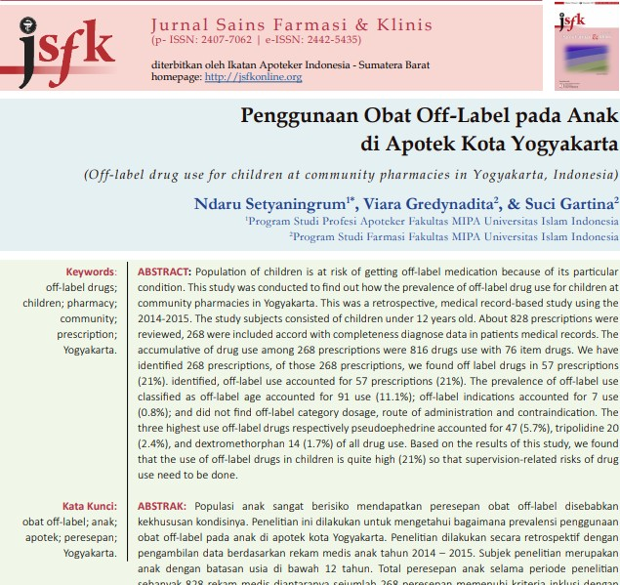

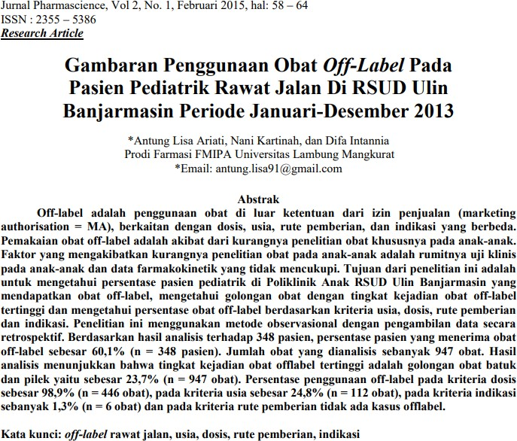

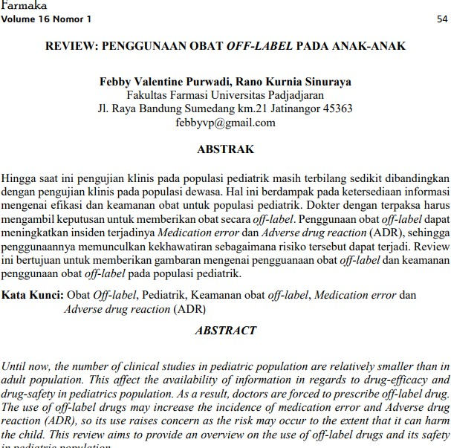

23

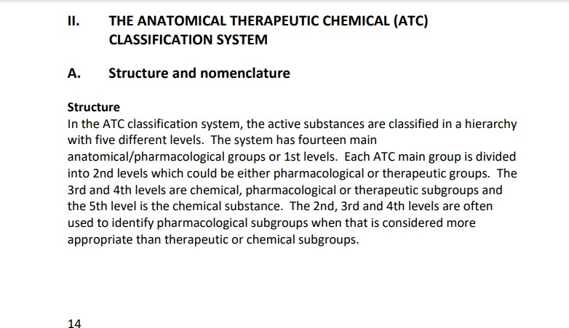

24

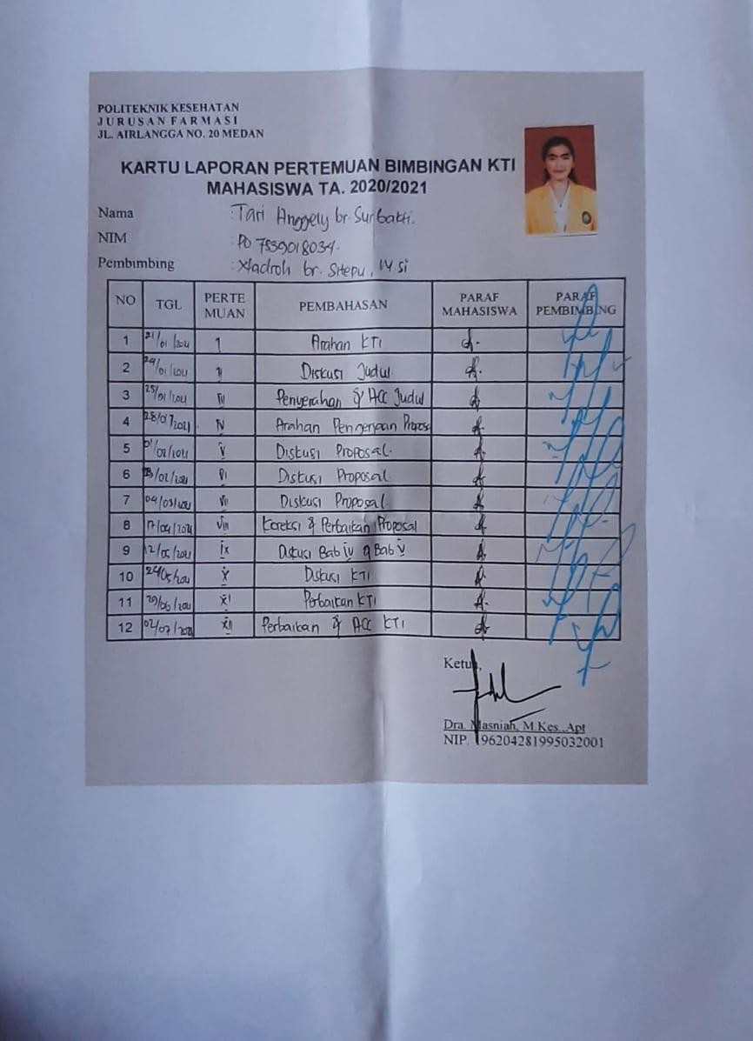

25

